Designspecifikation

Teatern

OBS! Avsnittsbrytningen får ej skjutas över på nästa sida

Innehållsförteckning

1. Övergripande information 3

1.1. Arbetstitel för sajten 3

1.2. Målet med sajten 3

1.3. Målgruppen 3

1.4. Innehåll 3

2. Struktur 3

2.1. Vilka delar 3

2.2. Sitemap 4

3. Layout och Design 4

3.1. Layout 4

3.2. Design 5

# Övergripande information

## Arbetstitel för sajten

Teatern

## Målet med sajten

Östrabo Teater agerar både aula för skolan och som en scen för musik, teaterframträdanden och föreläsningar. Sajten ska både informera om uppkommande framträdanden och händelser samt informera om och ta emot förfrågningar och bokningar.

## Målgruppen

Målgruppen är de som vill besöka teaterns diverse event samt de arrangörer som vill boka en scen för ett framträdande.

Vem besökaren är beror på eventet, men generellt gäller att det är medelålders eller äldre personer som gillar kultur eller underhållning i mer traditionell mening. Dessa använder sällan dator utan hellre mobiltelefon eller tablet för att finna event och föreläsningar.

Arrangörer är yrkespersoner som förespråkar artister och föreläsare och arbetar med att finna och boka de mest passande scenerna. De använder oftast laptop eller dator och vill kunna få tydlig skriftlig och visuell information innan de bokar.

## Innehåll

Webbplatsen ska innehålla information om och bilder på teatern som både lockar till besök/bokning och visar hur teatern ser ut och vilka möjligheter den skänker. Den ska tydligt informera om vilka evenemang som går att besöka och ge information om dessa. Det ska även gå att skicka förfrågningar om lokalen samt att boka den för diverse evenemang.

Använd alla de texter och många av de bilder som finns tillgängliga i projektet. På varje sida ska det stå att bilderna tillhör Uddevalla Gymnasieskola.

# Struktur

## Vilka delar

Följande sidor bör finnas med:

* Förstasida

Information om teatern och uppkommande event.

* Köp biljett

Alla event med länkar till eventuell bokning (Ticketmaster)

* Boka lokalen

Kontaktformulär för bokning och förfrågningar

* Om teatern

Information om teatern

## Sitemap

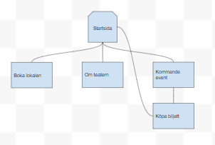

Planen var att jag skulle försöka hålla sidan så enkel som möjligt så att den skulle vara lätt att navigera. Äldre människor som förmodligen använder mobilen kommer troligtvis använda sidan och därför vill jag se till att det är lätt att förstå vad sidan erbjuder och hur man använder sig av den.

# Layout och Design

## Layout

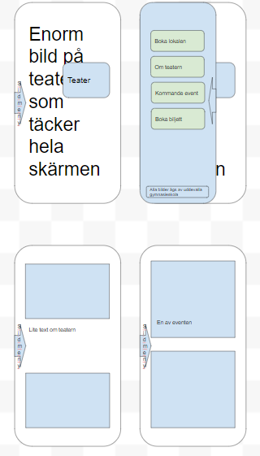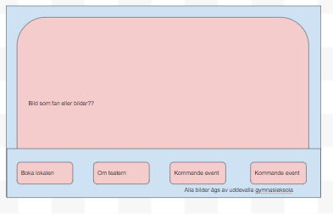

Som tidigare nämnt så har jag försökt hålla sidan så enkel som möjligt så att alla ska kunna förstå och använda den. Därför är startsidan en form av hubb som bara innehåller länkar till andra sidor. Länkarna beskriver kortfattat vad som är möjligt i dessa sidor och allt man behöver göra för att använda dem är då att klicka på länkarna.

På telefonskärmarna så har jag använt en animerad sidomeny som man kan dölja. Planen var då att den inte ska vara i vägen för allting annat som man annars skulle ha svårt att se på en mindre skärm. På större skärmar skulle sidomenyn verkat väldigt tom och därför skapade jag istället en footer med dedikerade länkar.

## Design

Många av bilderna som jag hade tillgång till och använde mig består av nästan bara röda färger på grund av bland annat väggarna och sätena. Jag försökte därför hålla mig till rött för att inte skapa en för stor kontrast. Fonterna tyckte jag själv var väldigt snygga och därför använde jag mig av dem. Själva strukturen av sidorna är för att jag har försökt vara minimalistisk nog så att det är lätt att förstå layouten.